Image Processing - Exercise 2
Harel Yona, 315261727

מבוא
תרגיל זה עסק בעיבוד אותות שמע ובביצוע מניפולציות על סימני מים אמצעי זיהוי המוטמעים בתוך אובייקטים דיגיטליים.
הקונספט המרכזי שיושם בתרגיל הוא התמרת פורייה, המאפשרת מעבר ממרחב הזמן למרחב התדר. מעבר זה מתאפיין בפירוק האות למרכיביו הספקטרליים, ובכך מאפשר לבצע מגוון פעולות כירורגיות, כגון הוספה או מחיקה של תדרים ספציפיים, שאינן אפשריות במישור הזמן.
כלי מהותי נוסף בו עשיתי שימוש הוא הספקטרוגרמה, המציגה את עוצמת התדרים על גבי ציר הזמן. תהליך זה מתבצע באמצעות חישוב התמרות פורייה בחלונות זמן קצרים לאורך האות. היתרון המובהק של כלי זה טמון ביכולתו לחשוף את הדינמיקה של התדרים לאורך זמן, ובכך הוא מאפשר זיהוי של חתימות תדר ייחודיות המשתנות בזמן (כגון אלו ששימשו אותנו להבחנה בין שיטות האצה שונות).

הוספת Watermarks
הדרך הכי פשוטה להטמעת סימן מים בקובץ השמע היא הוספת תדר בעוצה קבועה לאורך כל ההקלטה.
פעולה זו יכולה להתבצע במספר צעדים פשוטים. מעבר למרחב התדר באמצעות התמרת פורייה, הוספה של ערך גבוה באחד מהתדרים וחזרה למרחב הזמן. 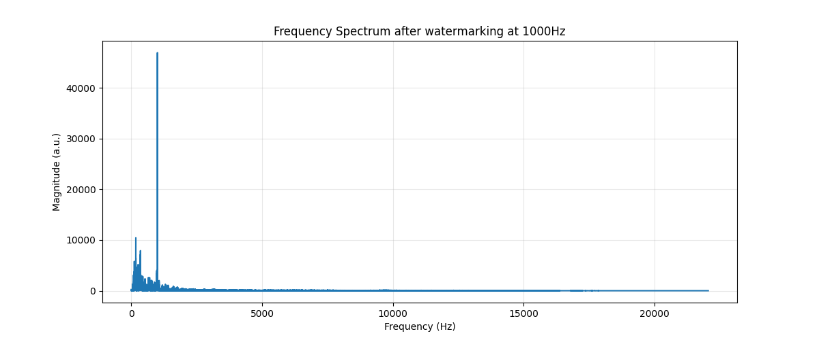
הבעיה היא שהוספה של עוצמה לתדר בטווח הזה גורמת לצפצוף שמפריע להקלטה המקורית ולכן זהו סימן מים לא טוב. בשביל לשפר את החתימה נרצה שהתדר יהיה מעל טווח השמיעה (טווח השמיעה הוא בין 20 ל- 20 אלף הרץ).
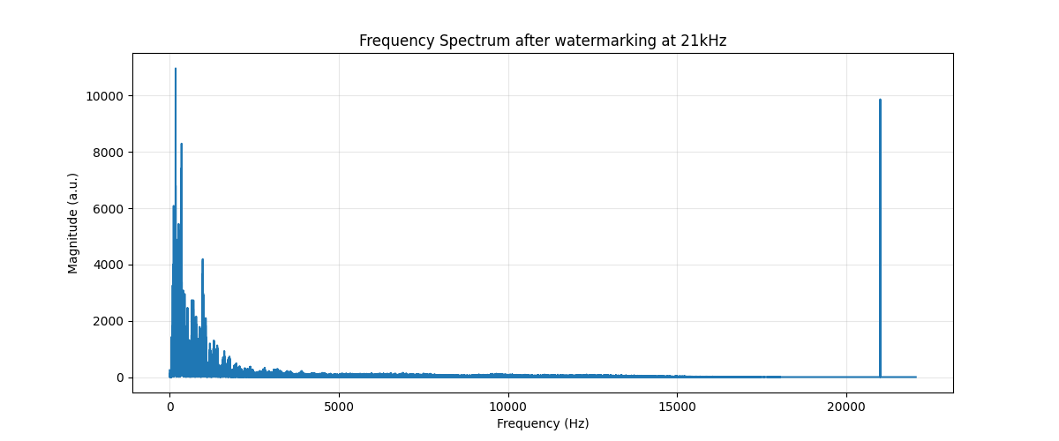

על מנת להטמיע סימן מים בתמונה, הייתי נוקט בגישה דומה לזו שביצענו באותות השמע: הוספת המידע במרחב התדר ולא במרחב התמונה.

הייתי מבצע התמרת פורייה לתמונה, ומעצים תדר יחיד באזור התדרים הגבוהים. לאחר ביצוע התמרה הפוכה, השינוי יתפזר על פני כל הפיקסלים בתמונה כרעש חלש מאוד.

סיווג Watermarks
תחילה, הרעיון היה לנסות למצוא תבנית ייחודית לאחר ביצוע התמרת פורייה, אך הגישה הזו לא צלחה משום שלא הייתה תבנית ברורה כלשהי. לכן השתמשתי הספקטרוגרמה, שאכן הציגה תבנית ברורה. הסימן איננו הפרעה עם תדר קבוע אלא תדר המשתנה בזמן בצורה של גל סינוס אשר נע בטווח תדרים ~16k ל-20k הרץ.
הקטגוריה הראשונה כללה את שלושת הקבצים הראשונים והתאפיינה בגל בתדר 0.37 הרץ. הרץ $2500\sin\left(\frac{2π}{0.37}t\right)+16500$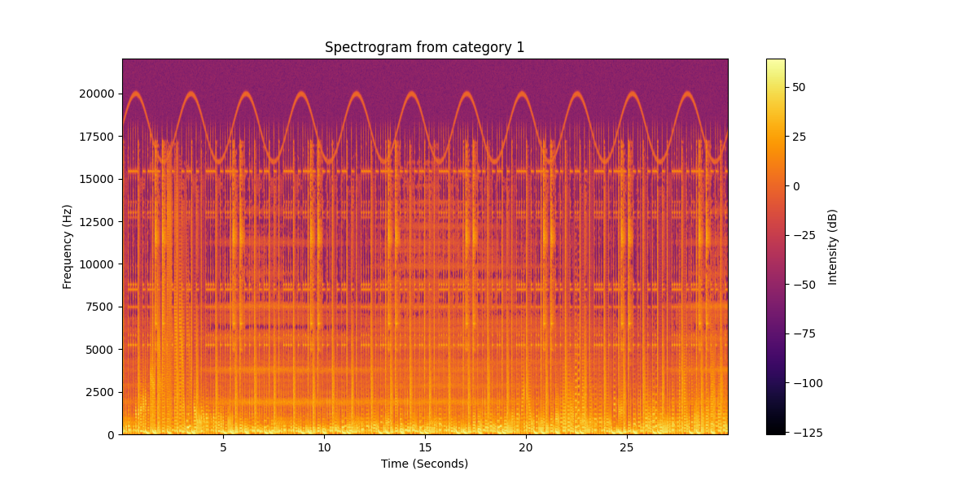
הקטגוריה השנייה כללה את שלושת הקבצים שאחריהם והתאפיינה בגל עם תדר 0.5 הרץ$2500\sin\left(\frac{2π}{0.5}t\right)+16500$.
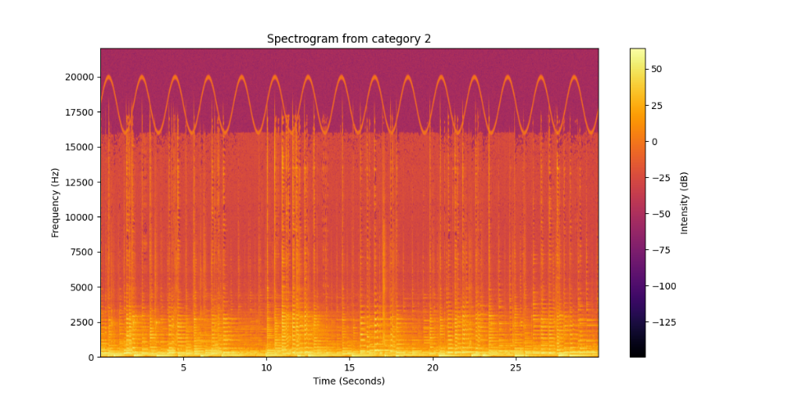

הקטגוריה השלישית כללה את שלושת הקבצים האחרונים והתאפיינה בגל עם תדר 0.63 הרץ $2500\sin\left(\frac{2π}{0.63}t\right)+16500$
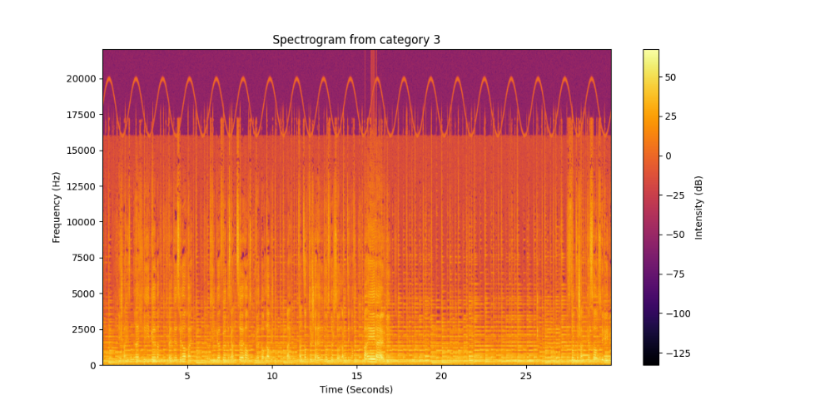

אופן מימוש
לקריאה הראשונית של הקובץ השתמשתי בפונקציה מובנית מscipy -.
רוב העבודה התבצעה על ידי הפונקציה specgram מ – matplotlib, הפונקציה הזו מחשבת את הספקטרוגרמה ויוצרת גרף. הפונקציה הזו קיבלה שני הייפר פרמטרים: גודל חלון וגודל חפיפה בין חלונות.
הטרייד-אוף בגודל החלון הוא: ככל שהחלון גדול יותר נוכל לדייק יותר את התדרים אבל לא נוכל להבדיל בין מעבר של תדרים שונים לאורך הזמן. הערך שנבחר הוא חלון בגודל 1024 דגימות.
הטרייד-אוף בגודל החפיפה הוא : ככל שיש יותר חפיפה נקבל מעברים יותר חלקים אבל נגדיל את כמות החלונות שצריך לחשב. הערך שנבחר הוא 512 דגימות חפיפה.
החלוקה לקטגוריות לפי תדר מאוד בולטת לעין, על מנת לחשב את התדר של הגל העברתי קווים אנכיים בערכי זמן קבועים וראיתי בעין איפה הם נחתכים בנקודה שהיא מחזור שלם, ואז חילקתי את מספר המחזורים בזמן.
על מנת להסיר את הסימן מים הזה הייתי מחפש את עוצמתו בעזרת מציאת מקסימום באזורים בהם הסימן הוא האות החזק, ולאחר מכן מחסיר את ערך זה מכל הנקודות שבהם הוא מופיע

זיהוי שיטת האצה
הדרך האינטואיטיבית להאצה של אודיו היא על ידי כיווץ כמות הדגימות בשנייה, אולם בכך נקבל תופעת לוואי לא רצויה שבה אנו מגדילים את התדרים. ולכן הדרך היותר נכונה לעשות את זה היא על ידי ספקטרוגרמה, הרעיון הוא דומה פרט לכך שכיווץ הזמן נעשה לאחר חישוב ספקטרוגרמה. דבר נוסף שצריך לעשות הוא תיקון פאזה, שכן אם ניקח את התדרים לאחר כיווץ מרחב הזמן תתקבל קפיצות בפאזה של התדרים מה שככל הנראה יגרום לעיוות.
בחלק זה של התרגיל שני קבצי האודיו הנתונים נשמעים יחסית בקצב איטי, ולכן אניח שהתבצעה האטה של הקובץ המקורי.
בשיטה שכוללת את הספקטרוגרמה, התדרים לא השתנו לעומת השיטה הפשוטה, ולכן אנו מצפים שהתדרים בה יהיו יותר גבוהים בפקטור בפקטור ההאטה.
נוכל לבצע את ההשוואה בין השיטות באמצעות סימן המים, שכן יש לו תבנית ברורה וקל לזהות אותו על גבי הספקטרוגרמה. הספקטרוגרמות נראות ככה:

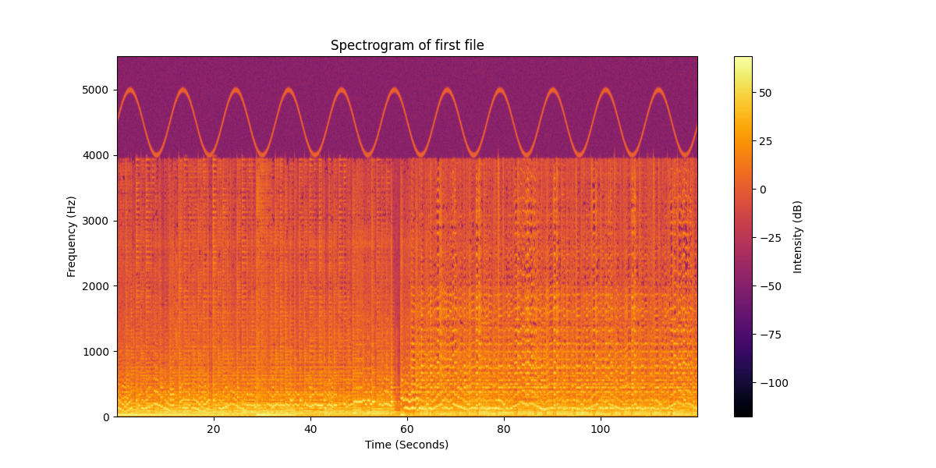

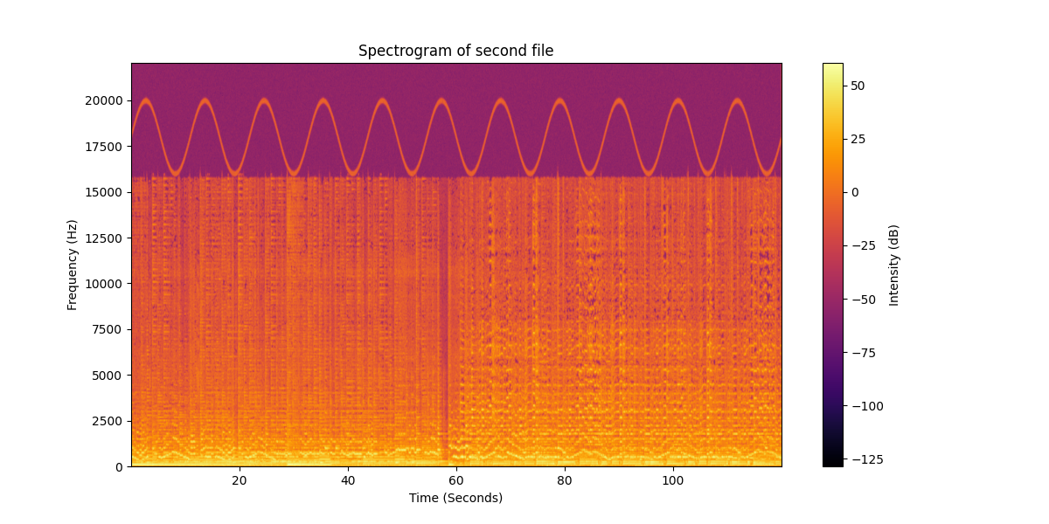
מכאן ניתן לראות שסימן המים מגיע לערכים מקסימליים של 5,000 הרץ במקרה הראשון ו- 20,000 במקרה השני, ועל כן נוכל לקבוע שבמקרה הראשון השתמשו בשיטה הפשוטה ובמקרה השני השתמשו ב ספקטרוגרמה ופקטור ההאטה הוא 4.

מסקנות
לסיכום, תרגיל זה ממחיש את חשיבותו ויכולתו של התמרת פורייה ומישור התדר בעיבוד אותות. מצאנו כי המעבר למישור זה מאפשר ביצוע מניפולציות מדויקות כמו הטמעת סימני מים בלתי נשמעים שאינן פוגעות באיכות השמע אך ניתנות לגילוי בקלות.
בנוסף, ראינו כיצד ספקטרוגרמה משמשת כלי אבחון חזק לניתוח אותות המשתנים בזמן. בעוד שה-FFT הרגיל סיפק תמונת מצב סטטית, הספקטרוגרמה אפשרה לנו לעקוב אחר הדינמיקה של התדרים .יכולת זו הייתה קריטית להבחנה בין שתי שיטות האצה. זיהינו כי השיטה הפשוטה מעוותת את גובה הצליל ומותחת את הספקטרום, בעוד השיטה המתקדמת משמרת את המבנה הספקטרלי המקורי. ניתוח זה אף אפשר לנו לחלץ את פקטור ההאטה.

